Unidade 5 – Figuras semelhantes
Manual (vol. 2): págs. 60 e 61
Questão de aula n.º 37
1. Indica qual das seguintes afirmações é falsa.
[A] A uma ampliação corresponde uma razão de semelhança maior que 1.
[B] A razão de semelhança é sempre um número positivo.
[C] Duas figuras semelhantes são sempre iguais.
[D] Duas figuras iguais são sempre semelhantes.
2. Na figura estão representados dois retângulos semelhantes.
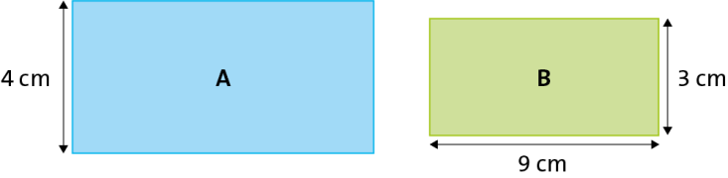
2.1 Qual é a razão de semelhança que transforma o retângulo A no retângulo B?

2.2 Determina a medida do comprimento do retângulo A.

Manual (vol. 2): págs. 64 e 65
Questão de aula n.º 38
1. Na figura estão representadas duas figuras semelhantes. O triângulo [A´B´C´] é uma ampliação do triângulo [ABC].
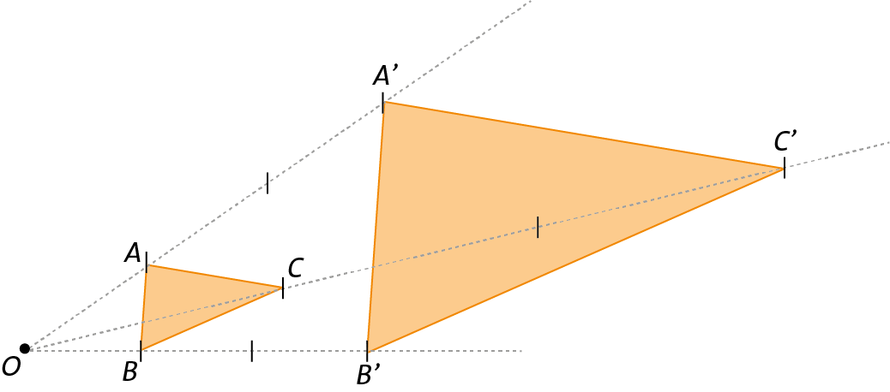
Qual é a razão de semelhança dessa ampliação?
[A] $\frac{ 1 }{3}$
[B] 1
[C] 1,5
[D] 3
2. Considera o triângulo A, o quadrado B e o ponto C.
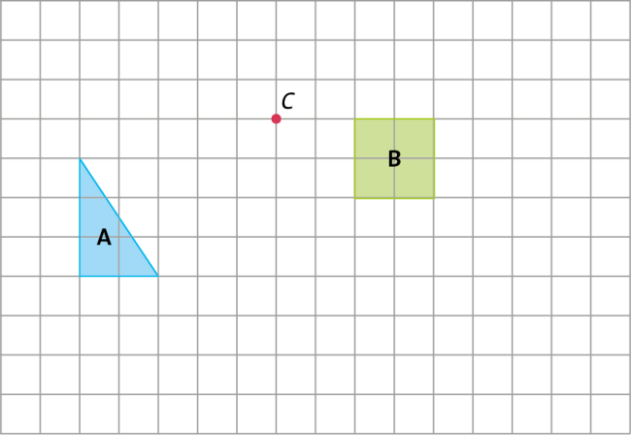
Utilizando o método de homotetia, constrói:
2.1 uma redução de razão $\frac{ 1 }{2}$ e centro C, da figura A;
2.2 uma ampliação de razão 2 e centro C, da figura B.

Manual (vol. 2): págs. 68 e 69
Questão de aula n.º 39
1. Na figura estão representados quatro triângulos retângulos.
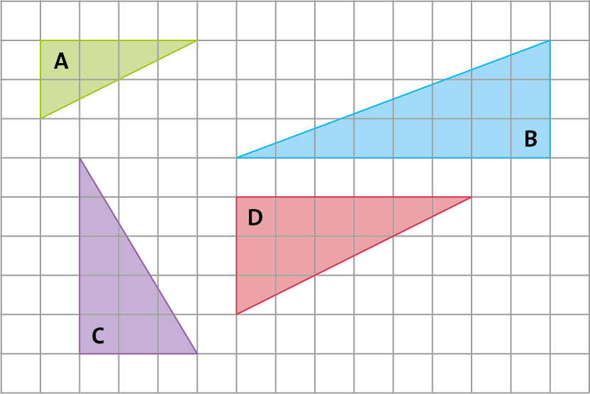
Indica qual das afirmações é verdadeira.
[A] Todos os triângulos são semelhantes.
[B] Os triângulos A e B são semelhantes.
[C] Na figura não há triângulos semelhantes.
[D] Os triângulos A e D são semelhantes.
2. Os retângulos [ABCD] e [PQRS], representados na figura, são semelhantes.
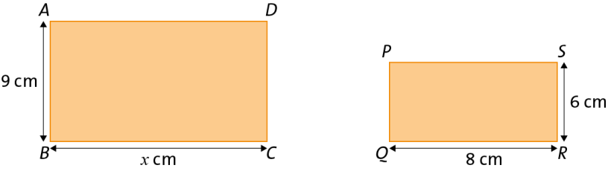
Determina o valor de $x$. Mostra como chegaste à tua resposta.

Manual (vol. 2): pág. 72
Questão de aula n.º 40
1. Indica qual das seguintes afirmações é verdadeira.
[A] Dois quadrados podem não ser semelhantes.
[B] Dois círculos são sempre semelhantes.
[C] Dois hexágonos são sempre semelhantes.
[D] Dois pentágonos são sempre semelhantes.
2. Na figura estão representados dois pentágonos regulares, [ABCDE] e [FGHIJ].
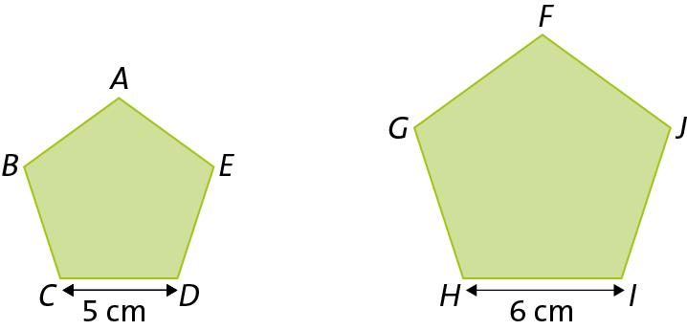
Sabe-se que:
- $\overline{CD}=$ 5 cm
- $\overline{HI}=$ 6 cm
2.1 Os pentágonos [ABCDE] e [FGHIJ] são semelhantes?

2.2 O pentágono [FGHIJ] é uma ampliação do pentágono [ABCDE].
Indica a razão de semelhança dessa ampliação.

Manual (vol. 2): págs. 74 e 75
Questão de aula n.º 41
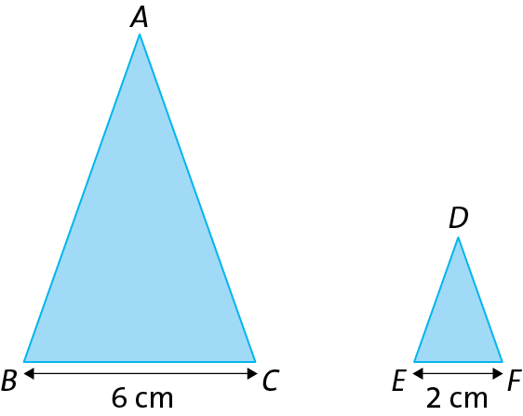
1. Considera dois triângulos semelhantes, [ABC] e [DEF].
Sabe-se que:
- $\overline{BC}=$6 cm
- $\overline{EF}=$ 2 cm

Sabendo que estamos perante uma redução, a razão entre as áreas dos triângulos é:
[A] $\frac{ 1 }{3}$ | [B] $\frac{ 1 }{9}$ | [C] 3 | [D] 9
2. Na figura está representado um triângulo equilátero [ABC] e um quadrado [DEFG], cuja medida do lado é 15 cm. Sabe-se que o triângulo e o quadrado têm o mesmo perímetro.
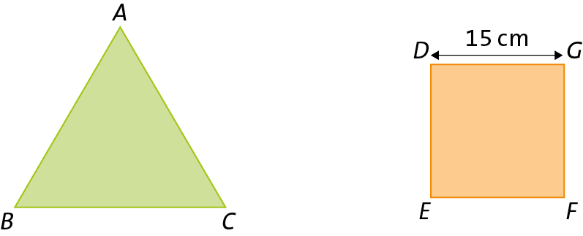
Determina:
2.1 o perímetro, em cm, de um triângulo equilátero obtido de [ABC] através de uma redução de razão $\frac{ 1 }{4}$;

2.2 a área, em cm², de um quadrado obtido de [DEFG] através de uma ampliação de razão 2.

Manual (vol. 2): pág. 78
Questão de aula n.º 42
1. Na figura está representado o triângulo [ABC].
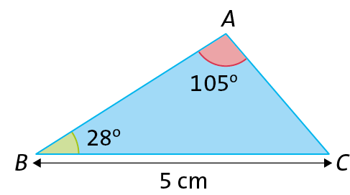
Qual dos seguintes triângulos é semelhante ao triângulo [ABC]?
[A]  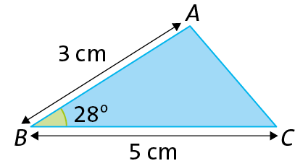 | [B]  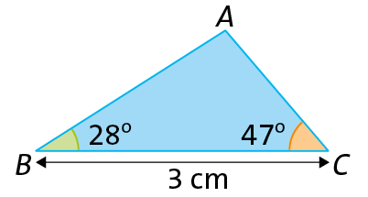
[C]  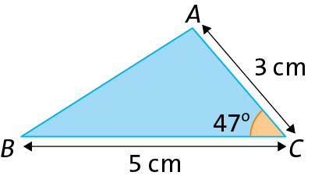 | [D]  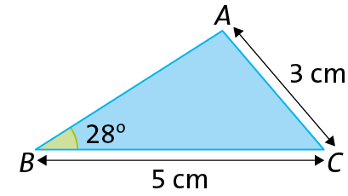
2. Considera os triângulos [SOL] e [LUA] representados na figura.
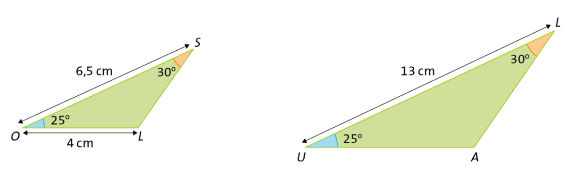
2.1 Justifica que os triângulos são semelhantes.

2.2 Determina, em cm, o comprimento do lado [UA].
Mostra como chegaste à tua resposta.

Manual (vol. 2): pág. 80
Questão de aula n.º 43
1. Na figura está representado o triângulo [ABC].
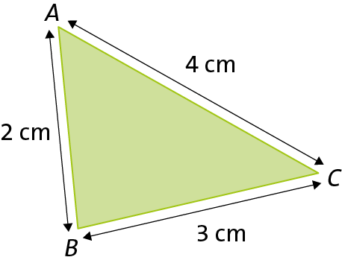
Qual dos seguintes triângulos não é semelhante ao triângulo [ABC]?
[A]  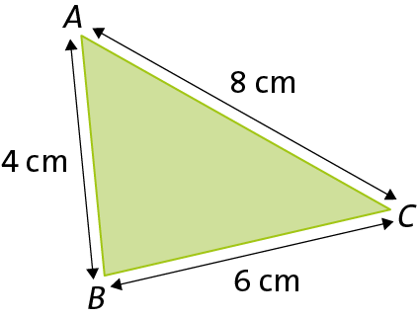 | [B]  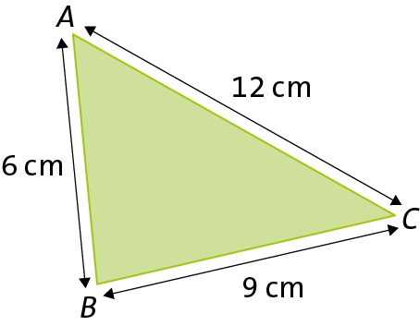
[C]  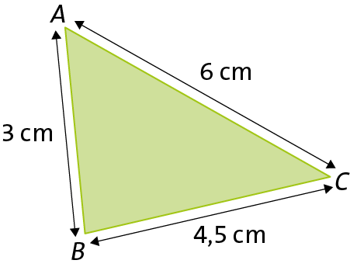 | [D]  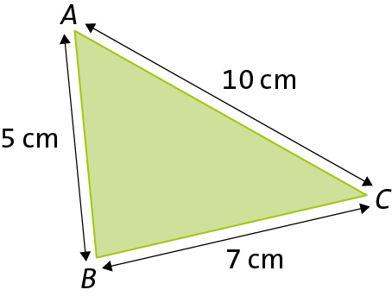
2. Considera o triângulo [MAR] representado na figura.
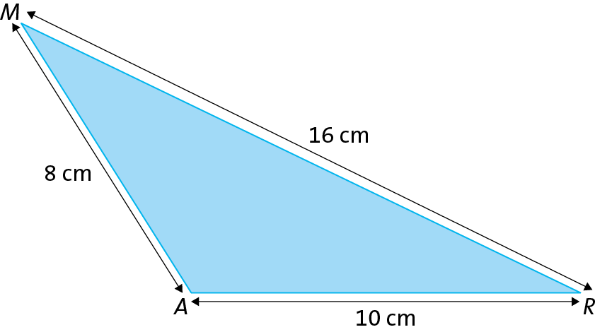
2.1 Determina, em cm, o perímetro de um outro triângulo, semelhante ao triângulo [MAR], sabendo que o comprimento do seu lado menor é 12 cm.

2.2 De um triângulo [RIO], sabe-se que:
- $\overline{RI}=$4 cm
- $\overline{IO}=$ 5 cm
- $\overline{OR}=$ 8 cm
Será que o triângulo [RIO] é semelhante ao triângulo [MAR]? Justifica a tua resposta.
Manual (vol. 2): pág. 82
Questão de aula n.º 44
1. Na figura está representado o triângulo [ABC].
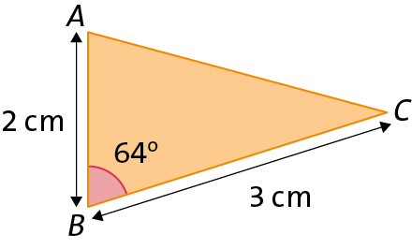
Qual dos seguintes triângulos não é semelhante ao triângulo [ABC]?
[A]  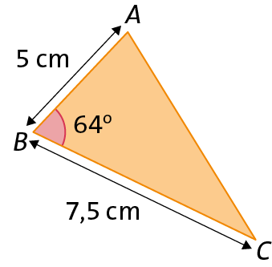 | [B]  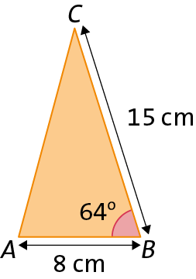
[C]  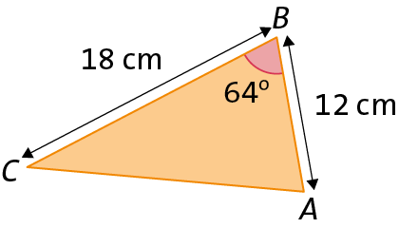 | [D]  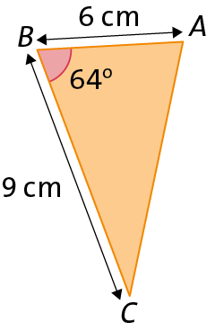
2. Na figura estão representados os triângulos [ABC] e [CED]. Sabe-se que o ponto C pertence às retas AE e BD.
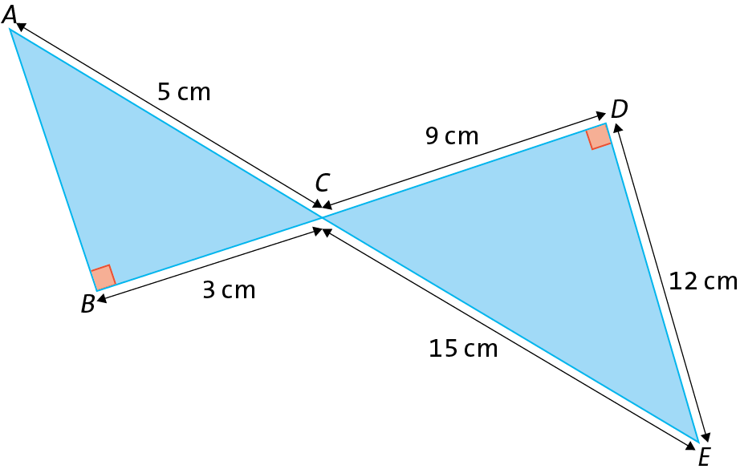
Atendendo aos dados da figura:
2.1 justifica que os dois triângulos são semelhantes;

2.2 determina, em cm, o perímetro do triângulo [ABC].

Manual (vol. 2): págs. 84 e 85
Questão de aula n.º 45
1. Na figura estão representados os triângulos [ABC] e [BDE].
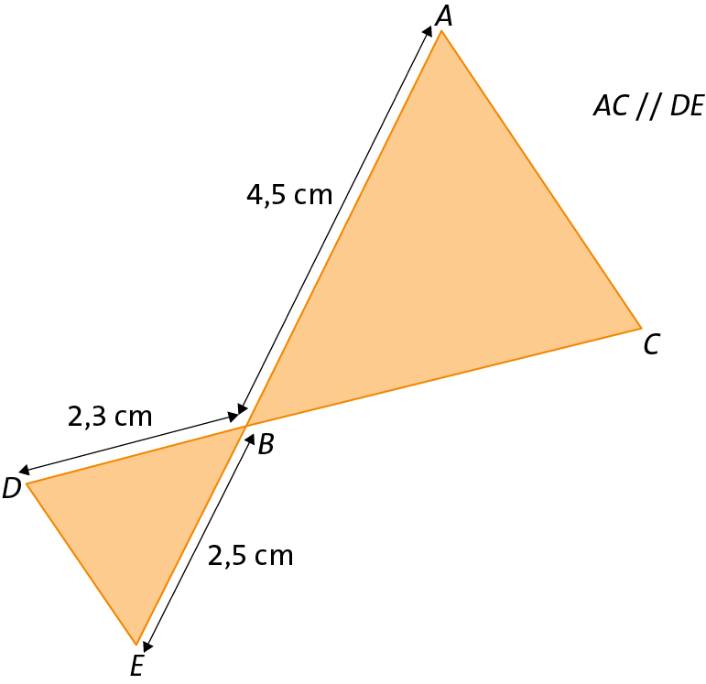
O comprimento do lado [BC] é:
[A] 2,3 cm | [B] 3,19 cm | [C] 4,14 cm | [D] 4,8 cm
2. No esquema seguinte, os pontos A, B, C, D e E representam cinco locais numa cidade.
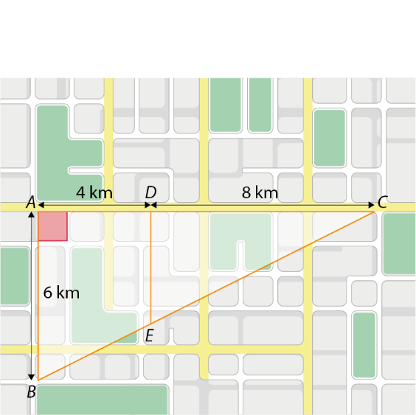
Sabe-se que:
- [ABC] é um triângulo retângulo em A;
- AB // DE;
- $\overline{AD}=$4 km;
- $\overline{DC}=$8 km;
- $\overline{AB}=$6 km.

2.1 Determina o comprimento do segmento de reta [DE].
Apresenta todos os cálculos que efetuares.

2.2 Determina, em km², a área do trapézio [ABED].
Apresenta todos os cálculos que efetuares.

